exemplo básico de programa em java + hibernate + firebird + mysql + TonCat
Tutoriais básicos sobre NetBeans, Firebird, Hibernate e TomCat.
terça-feira, 25 de outubro de 2011
Conexão Banco de dados MySQL com Netbeans


Neste artigo faremos a conexão e manutenção de tabelas pelo NetBeans 7.0.
Os pré-requisitos para este artigo são:

Banco de dados Mysql

Ver criação de banco de dados em MySQL no artigo:
Criando um BD básico em MYSQL com MySQL Query Browser


clique na imagem

Após criar o banco de dados em MySQL, abra a Ide doNetbeans.

Localize a aba Serviço.

Caso ela não esteja instalada basta adiciona-la, clicando no menu Janela e em seguida no submenu serviços ou CTRL + 5 para adicionar.
Após adicionar a aba serviços, navegue na arvore de console pelo seguinte caminho:

Banco de dados\Drivers

Dentro da pasta driver localize o driver MySQL

Driver:

MySQL(Connector/J driver)

Conforme a imagem abaixo:

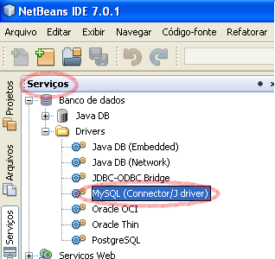

Clique com o botão direito em MySQL(Connector/J driver)
em seguida selecione a opção conectar utilizando...

Conforme a imagem abaixo:

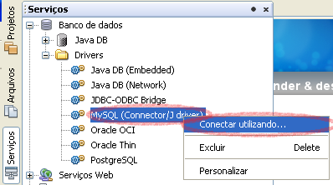

Abrirá o Assistente de nova conexão.

O nome do driver MySQL já vem configurado automaticamente.
Host é o caminho da rede onde se encontra seu banco.
Como nos conectaremos a um banco local, vamos inserir um ip local par ao host.

Host:
127.0.0.1

A porta será a porta padrão do MySQL:

Port:
3306
Banco de dados:
nome do banco que vamos nos conectar
EX:
bdescola
Username:
nomedeusuariodoservidor
EX: root
Password:
senhadousuariodoservidor
1234

Após inserir as informações necessárias clique emFinalizar.

Conforme a Imagem abaixo:
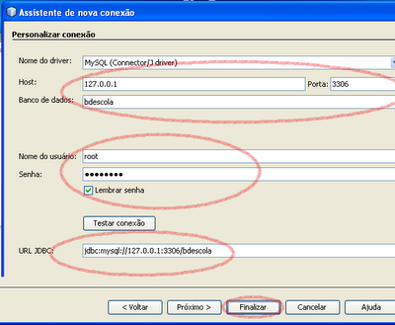
Se voce seguiu corretamente os passos até aqui, com certeza abaixo da pasta driver na aba serviço tem um icone com o caminho do banco.

por exemplo:
JDBC:MYSQL://127.0.0.1:3306/bdescola

Clique nele para abrir a árvore de console e navegue até a pasta tabelas.
Dentro desta pasta estão as tabelas do seu banco de dados, voce pode adicionar mais campos a sua tabela clicando com co botão direito do mouse encima da mesma e em seguida adicionar colunas.

Para visualizar os dados da tabela, clique com o botão direito do mouse encima dela, em seguida selecione vizualizar dados.

Conforme a Imagem abaixo:

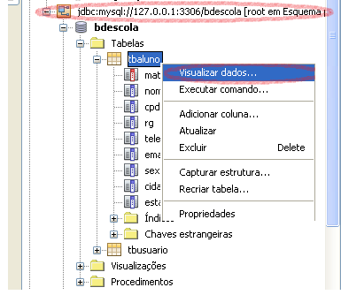

O NetBeans vai gerar um código sql com todos os registros da tabela, voce pode personalizar este código da maneira que quiser e guardar estes scripts.

Como nós criamos um banco zerado, o mesmo ainda não contem registros para serem listados pelo NetBeans, portanto vamos ter que inserir alguns registros para testar!!!

Clique no botão Inserir registros ou pressione ALT + I

Conforme a imagem abaixo:

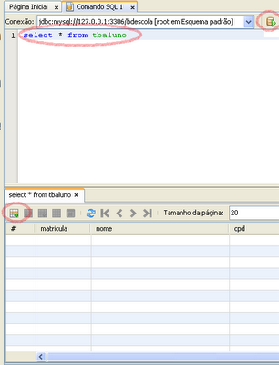

Após clicar no botão inserir registro, abrirá uma outra janela para inserção de um ou vários registros, clique em adicionar para adicionar linhas de inserção e ao terminar clique em ok
O NetBeans ainda oferece a opção de voce visualizar o código sql da inserçaõ dos dados, caso queira aproveitá-lo para futuras transações.

Abaixo a inserção de dados na tabela ALUNO

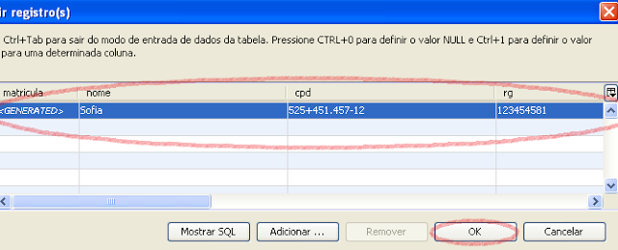

é possivel incluir, excluir e alterar registros através do mesmo, a hora que houver necessidade.
Conforme a imagem abaixo:

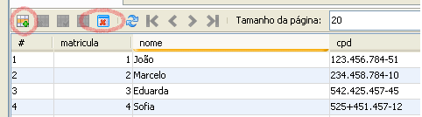

Através do NetBeans podemos fazer manutenção em nosso banco de dados sem precisar abrir qualquer outro programa, ele nos oferece inúmeras ferramentas úteis para o ambiente de produção, basta ter um pouco de paciencia, curiosidade e pesquisar!!!

Espero que tenham gostado deste artigo e até a próxima!!!

Não deixem de postar as dúvidas, elas nos ajudam a progredir e nos mantem motivados!
Postado por Ueliton Luis às 17:56 5 comentários
Enviar por e-mailBlogThis!Compartilhar no TwitterCompartilhar no FacebookCompartilhar no Orkut
Criando um BD básico em MYSQL com MySQL Query Browser

Neste artigo faremos a criação de um pequeno banco de dados em MySQL para aproveitamento no Netbeans.
O MySQL é um sistema de gerenciamento de banco de dados (SGBD), que utiliza a linguagem SQL(Linguagem de Consulta Estruturada, do inglêsStructured Query Language) como interface. É atualmente um dos bancos de dados mais populares, com mais de 10 milhões de instalações pelo mundo.
Fonte: Wikipedia
Link para download do MySQL Essential:
http://dev.mysql.com/downloads/mysql/4.0.html
Link para download do MySQL Gui Tools 5.0 r17:

http://dev.mysql.com/get/Downloads/MySQLGUITools/mysql-gui-tools-5.0-r17-win32.msi/from/http://mysql.cce.usp.br/

Após a instalação do MySQL, abra o Mysql Query Browser
Insira as informações conforme abaixo:
Server Host:
127.0.0.1
Port:
3306
Username:
nomedeusuariodoservidor
EX: root
Password:
senhadousuariodoservidor
1234
DefaultSchema:
nome do banco que vamos criar
EX:
bdescola
pressione OK.
Conforme a imagem abaixo:
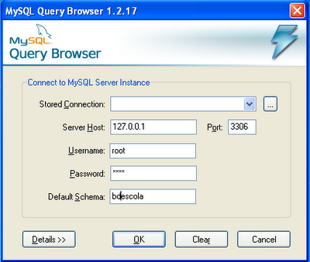
Após clicar em OK aparecerá uma msg dizendo que o Schema deste banco não existe e se voce deseja criar agora, clique em Sim.
Conforme a imagem abaixo:
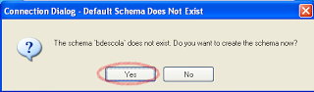

Após abrir o Query Browser, selecione o seu banco de dados (bdescola) que está a direita na abaSchemata, clique com o botão direito encima do banco e selecione Create New Table CTRL+ T.
Conforme a imagem abaixo:
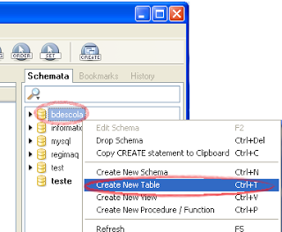
Abrirá a janela para criação da tabela:
Em Table Name insira o nome da tabela e na aba Colunns and indices adicione os campos referentes a tabela.
Table Name 01:
tbusuario
# codigo
login
senha
Table Name 02:
tbaluno
# matricula
nome
cpf
rg
telefone
email
sexo
cidade
estado
Após a inserção de todos os capos clique em apply Changes para confirmar a criação da tabela.
Abaixo a imagem da criação das duas tabelas:
Table Name 01:
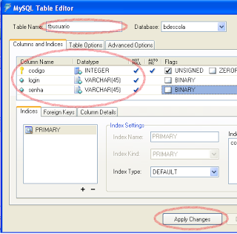
Table Name 02:
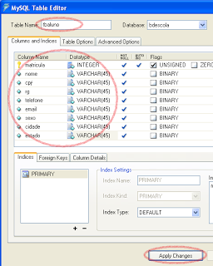
vai abrir uma caixa de dialogo com todo código SQLda sua tabela basta clicar em Execute para confirmar as alterações.
Conforme a Imagem Abaixo:
Table Name 01:
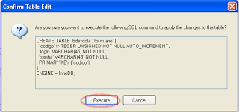
Table Name 02:
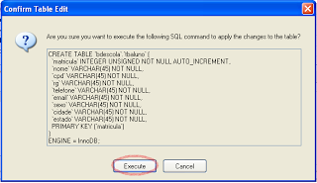
Depois disto nosso banco está pronto para receber informações basta criarmos uma aplicação para manipular dados dentro do banco e tá tudo certo.
Este foi um tutorial bem básico para criação de um banco de dados em MySQL.
Qualquer dúvida não deixem de postar!!
Espero que tenham gostado.
Aprenda também:
conectar banco de dados Mysql com Netbeans 7.0
Postado por Ueliton Luis às 16:22 0 comentários
Enviar por e-mailBlogThis!Compartilhar no TwitterCompartilhar no FacebookCompartilhar no Orkut
segunda-feira, 12 de setembro de 2011
Integrando o TomCat no NetBeans 7.0

Neste artigo faremos a integração do Apache-tomcat-7.0.21 com o NetBeans 7.0.1.
Em menos de Três minutos teremos ferramentas totalmente configurada e pronta para o trabalho.
O primeiro passo é abrir a sua IDE Netbeans, o Apache Tomcat roda perfeitamente em qualquer versão da IDE isso significa integração total.

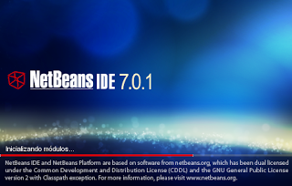

Após carregar, clique no menu janela e selecione o submenu serviços (Ctrl +F5).
Clique com o botão direito do mouse em servidoresem seguida adicionar servidor...
Conforme a imagem abaixo:

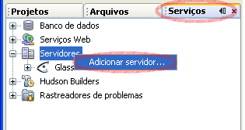

Abrirá a Janela para adicionar uma instancia de servidor.
Em servidor selecione:
Apache Tomcat
Em nome do servidor Insira:
apache-tomcat-7.0.21
Clique no botão próximo>
Conforme a imagem abaixo:

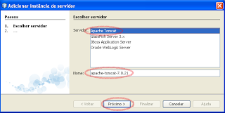

Em detalhes da Instalação e do Logon
Definiremos o diretório do servidor e da base doCATALINA
Para isso temos que localizar o diretório onde oApache Tomcat 7.0.21 está instalado.
Se você acompanhou o artigo:
Instalando Apache Tomcat 7.0.21 Manual Integrado com Java
Certamente o diretório da instalação será:
C:\Arquivos de programas\Apache Software Foundation\apache-tomcat-7.0.21\
1º Localização do Servidor:
Copie e cole o diretório onde o Apache Tomcat está instalado, no nosso caso:
C:\Arquivos de programas\Apache Software Foundation\apache-tomcat-7.0.21\
2º Configuração da Base do CATALINA
Usar pasta de configuração privada (Catalina Base)
Base do CATALINA:
Copie e cole o diretório onde o Apache Tomcat está instalado, no nosso caso:
C:\Arquivos de programas\Apache Software Foundation\apache-tomcat-7.0.21\
3º Insira as credenciais de usuário do Apache Tomcat
Nome de usuário:
Tom
Senha
qualquersenha123
Depois de inserir os dados necessários clique no botão Finalizar
Conforme a imagem abaixo:

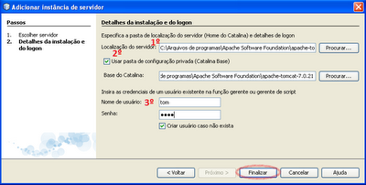

O Apache Tomcat vai aparecer instalado na aba serviços do NetBeans
Conforme a imagem abaixo:
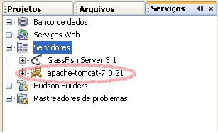

Clique com o botão direito do mouse encima do ícone do Apache Tomcat e em seguida selecione Iniciar.
Conforme a imagem abaixo:

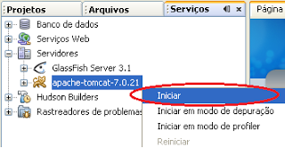

Uma pequena ampulheta carregará e você verá na caixa de saída o histórico de inicialização do servidor.
Conforme a imagem abaixo:
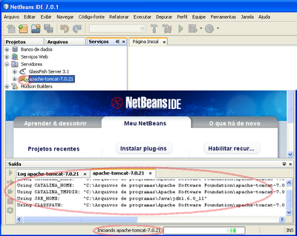

Após carregado o servidor fica conforme a imagem abaixo e na caixa de saída o log do servidor.
Conforme a imagem abaixo:
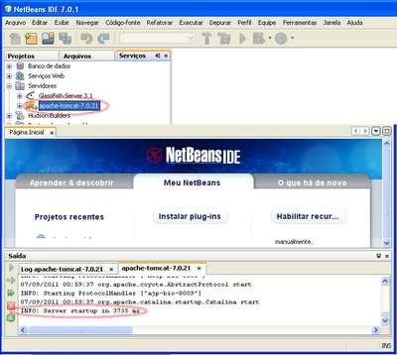

Este foi um tutorial básico para Integração do Apache Tomcat 7.0.21 de forma manual com Netbeans 7.0.1espero que tenham gostado, qualquer dúvida postem ai!
Postado por Ueliton Luis às 18:28 12 comentários
Enviar por e-mailBlogThis!Compartilhar no TwitterCompartilhar no FacebookCompartilhar no Orkut
terça-feira, 6 de setembro de 2011
Instalando TomCat 7.0.21 Manual Integrado com Java
Instalando TomCat 7.0.21 Manual Integrado com Java

O Tomcat é um servidor web Java, mais especificamente, um container de servlets. O Tomcat é um servidor de aplicações JEE, porém não é um servidor de EJBs. Desenvolvido pela Apache Software Foundation, é distribuído como software livre dentro do conceituado projeto Apache Jakarta, sendo oficialmente endossado pela Sun como a implementação de referência para as tecnologias Java Servlet e JavaServer Pages (JSP). Ele cobre parte da especificação J2EE com tecnologias como servlet e JSP, e tecnologias de apoio relacionadas como Realms e segurança, JNDI Resources e JDBC DataSources.
Ele tem a capacidade de atuar também como servidor web, ou pode funcionar integrado a um servidor web dedicado como o Apache ou o IIS. Como servidor web, ele provê um servidor web HTTP puramente em Java.
O servidor inclui ferramentas para configuração e gerenciamento, o que também pode ser feito editando-se manualmente arquivos de configuração formatados em XML.
Link: http://pt.wikipedia.org/wiki/Apache_Tomcat
O primeiro passo é baixar o TomCat 7.0.
Faça download direto do site oficial:
Página: http://tomcat.apache.org/download-70.cgi
TomCat: http://ftp.unicamp.br/pub/apache/tomcat/tomcat-7/v7.0.21/bin/apache-tomcat-7.0.21.zip
Após fazer o download descompacte o arquivo em um local de sua preferência por exemplo:
C:\Arquivos de programas\Apache Software Foundation
Ao extrair o arquivo será criado uma pasta chamadaapache-tomcat-7.0.21
Criaremos três variáveis de ambiente no Windows para inicialização do tomcat.
Clique com o botão direito do mouse em Meu Computador role até propriedades.
Conforme a imagem abaixo:
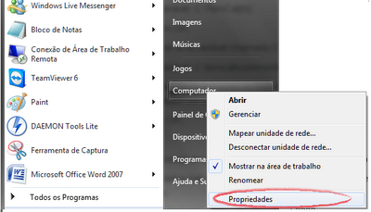
Clique na aba avançado, em seguida no botão variáveis de Ambiente.
Conforme a Imagem abaixo:
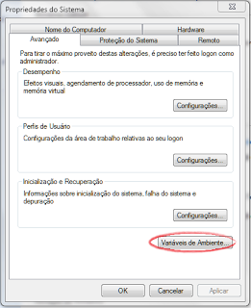
Vai abrir a caixa de manutenção de variáveis do Windows clique no botão novo
OBS(para abrir esta caixa no Windows 7 é necessário acessar o link Configurações avançadas de sistema)
Conforme a imagem abaixo:
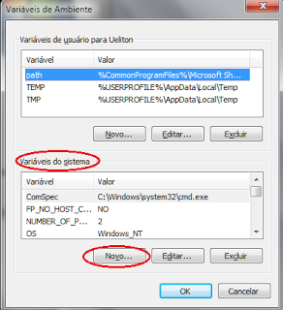

Após clicar em novo abrirá a caixa para inserção dos dados da variável.
Vamos criar primeiro a variável CATALINA_HOME, sendo assim:
Nome da Variável
CATALINA_HOME
VALOR DA VARIÁVEL
Caminho da pasta onde foi descompactado o TomCat
C:\Arquivos de programas\Apache Software Foundation\apache-tomcat-7.0.21
Conforme a imagem abaixo:
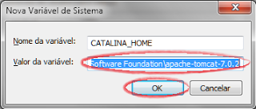
Em seguida criaremos a variável JAVA_HOME.
ATENÇÃO caso não tenha o JDK na sua máquina será necessário a instalação e o mesmo pode ser baixado de:
http://www.oracle.com/technetwork/java/javase/downloads/java-se-jdk-7-download-432154.html
após a instalação crie a variável JAVA_HOME
Nome da Variável
JAVA_HOME
VALOR DA VARIÁVEL
Diretório onde o JDK foi instalado
C:\Arquivos de programas\Java\jdk1.6.0_11
Conforme a imagem abaixo:
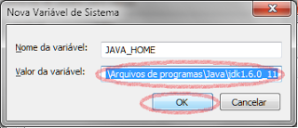
Agora é a vez de criar a variável chamadaCLASSPATH o procedimento basicamente é o mesmo, a única exceção é que ao final do caminho para api dojava temos que inserir um ponto e virgula seguido de um ponto final para compilar nossos futuros arquivos normalmente, sendo ele um servlet ou uma página no diretório java.
Nome da Variável
CLASSPATH
VALOR DA VARIÁVEL
Caminho da biblioteca servlet-api.jar
C:\Arquivos de programas\Apache Software Foundation\apache-tomcat-7.0.21\lib\servlet-api.jar;.
Conforme a imagem abaixo:
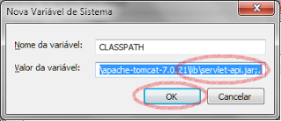

Feito isso abra o prompt de comando e navegue até o diretório a seguir:
Diretório
C:\Arquivos de programas\Apache Software Foundation\apache-tomcat-7.0.21\bin
Comando
Cd C:\Arquivos de programas\Apache Software Foundation\apache-tomcat-7.0.21\bin
Conforme a imagem abaixo:
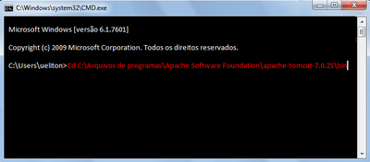
Após a inserção do comando o prompt ficará assim:
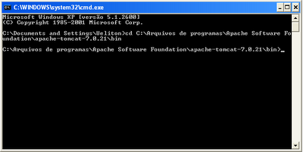
Feito isso digite o comando startup para iniciar o servidor se tudo estiver correto o servidor começará a carregar os arquivos de inicialização.
Conforme a imagem abaixo:
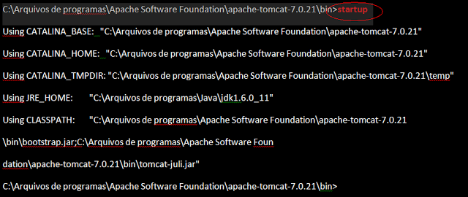
Após iniciado abrirá uma segunda janela igual a que segue abaixo, isso significa que seu servidor está ativo e pronto para o trabalho.
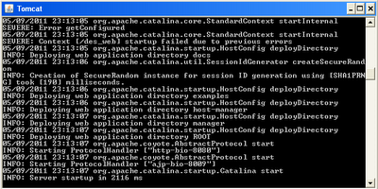
Não feche esta janela para não terminar o servidor.
Abra seu navegador e Digite:
http://localhost:8080/
Se estiver tudo ok, voce conseguirá visualizar a página de configurações do servidor.
Conforme a Imagem abaixo:
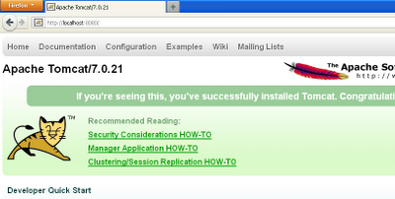

Este foi um tutorial básico para instalação do TomCat 7.0.21 de forma manual espero que tenham gostado, qualquer dúvida postem ai!
Veja também:
Integrando o TomCat no NetBeans 7.0
(clique na Imagem)


Postado por Ueliton Luis às 06:27 4 comentários
Enviar por e-mailBlogThis!Compartilhar no TwitterCompartilhar no FacebookCompartilhar no Orkut
terça-feira, 31 de maio de 2011
Criando aplicação Java + Hibernate + Firebird


Neste artigo criaremos uma aplicação em Java com conexão com o banco de dados Firebird.
Os pré-requisitos para este tutorial são:
Firebird instalado e rodando.
Ver instalação e Download do Firebird no artigo:


Driver do firebird instalado.
Ver instalação e Download do driver JDBC Firebird no artigo:



Base de dados em Firebird.
Ver criação de banco de dados no artigo:



Para criação do nosso primeiro projeto utilizaremos a IDE do NetBeans que é uma aplicação de código aberto feita para auxiliar os desenvolvedores na criação de aplicativos em diferentes plataformas .

Download do NetBeans:

http://netbeans.org/downloads/

Objeto de conexão do projeto:

Para mapeamento do banco de dados, utilizaremos a ferramenta de mapeamento Hibernate, que já vem instalado no NetBeans.

O Hibernate é uma ferramenta de mapeamento objeto/relacional para Java. Transforma os dados da estrutura lógica de um banco de dados em objetos definidos pelo desenvolvedor é mais indicado para sistemas que contam com um modelo MVC (prática comum no desenvolvimento de aplicações Java, onde se particiona a aplicação em tres partes, View - Control e Model, ou seja uma camada de interface, uma camada de controle e uma camada de negócio), onde a maior parte da lógica de negócios fica na própria aplicação Java, dependendo pouco de funções específicas do banco de dados.

Após Carregar o NetBeans clique no botão novo projeto conforme a imagem abaixo:
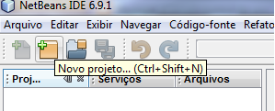

Na caixa novo projeto selecione a pasta Java e emProjetos selecione Aplicativos Java e em seguida clique no botão Aplicativo Java
Em seguida clique em avançar conforme a imagem abaixo:

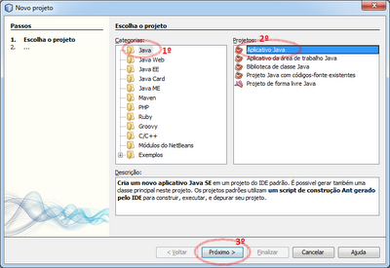

Na caixa de dialogo para criação de projeto no NetBeans insira as informações necessárias para criação do projeto:
1º Nome do Projeto: pragenda
Nome do projeto a ser desenvolvido.
2º Localização do projeto: EX: c:\projetos\
Caminho para criação do projeto.
3º Criar classe principal .Main
Clique no botão finalizar conforme a imagem abaixo:

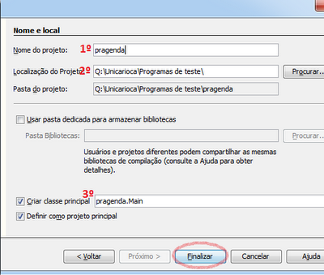

Após criar o projeto é hora de estabelecer conexão com o banco de dados, para isso clique com o botão direito do mouse encima do seu projeto selecioneNovo/Outro... conforme a imagem abaixo:

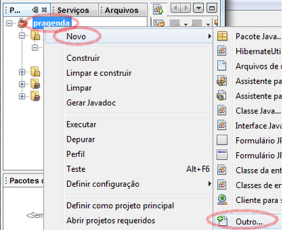

Abrirá uma caixa com as Categorias e Tipos de arquivo:
Selecione:
Categorias: Hibernate
Tipo de arquivo:
Assistente para Configuração de Hibernate

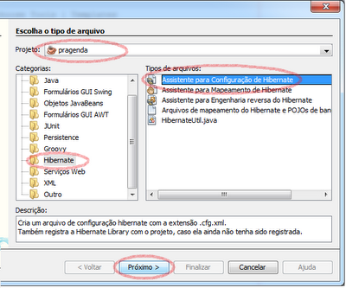

No assistente Selecione:
Nome do arquivo: hibernate.cfg
Clique em Próximo >

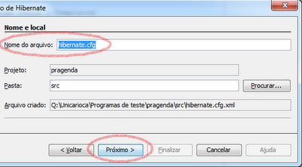

Selecione a fonte de dados que o hibernate estabelecerá uma conexão e clique em finalizar

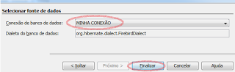

O NetBeans gerou o Hibernate.cfg.xml com a configuração da sua base de dados, abra esse arquivo role até Propriedade variada clique em adicionar e altere o valor da propriedade para thread

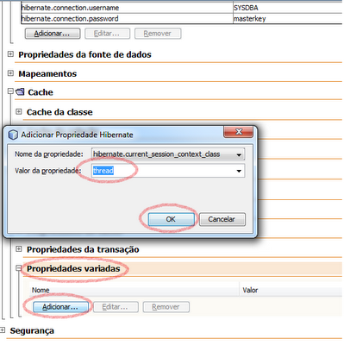

Após realizar as alterações no arquivo o mesmo ficará conforme a imagem abaixo:

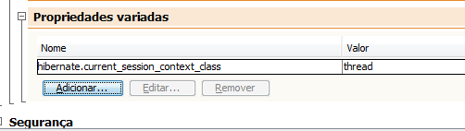

Salve e feche esta classe para que as alterações tenham efeito conforme a imagem abaixo:

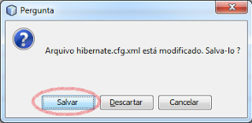

Após criar o assistente de configuração, é hora de criar o assistente de Engenharia reversa do Hibernate, com ele criaremos o XML com as configurações da conexão.

Clique com o botão direito do mouse encima do seu projeto selecione Novo/Outro... conforme a imagem abaixo:

Na categoria Hibernate, selecione Assistente para Engenharia reversa do Hibernate e clique emPróximo conforme a imagem abaixo:

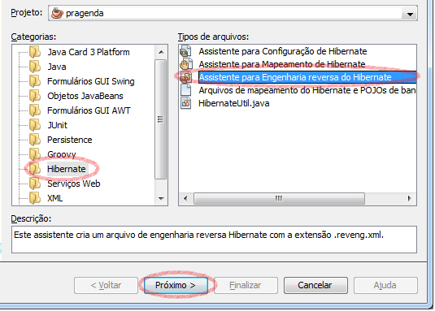

Logo em seguida abrirá a caixa para inserção do nome do arquivo
Não é preciso mudar o nome clique em Próximo>

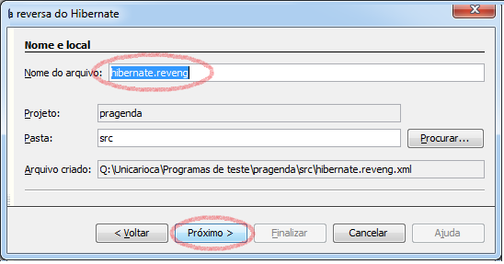

Em seguida o assistente vai carregar as tabelas da sua base de dados e disponibilizá-las para você, a imagem abaixo mostra o assistente carregando as tabelas aguarde até o termino.

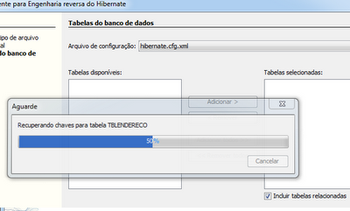

Agora as tabelas se encontram disponíveis no lado esquerdo da tela, selecione as tabelas depois clique em adicionar todos >>

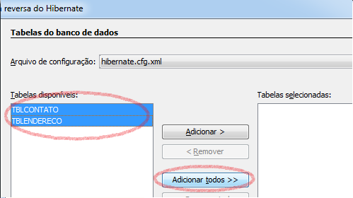

Após adicionar as tabelas clique em finalizar

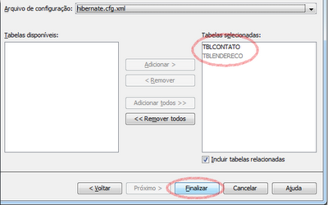

O Hibernate .reveng criou o XML com mapeamento das suas tabelas conforme a imagem abaixo deixe estas duas classes no pacote padrão do seu projeto.

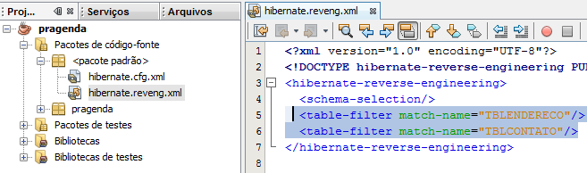

Agora vamos criar os Arquivos de mapeamento do Hibernate e POJOs de banco de dados.
Agora vem a parte mais interessante do projeto, pois ele vai gerar a classe de todas as tabelas que foram selecionadas no hibernate.reveng.xml com todas as configurações de uma vez para você.

Clique com o botão direito do mouse encima do seu projeto selecione Novo/Outro... conforme a imagem abaixo:

Selecione a Categoria: Hibernate e o Tipo de arquivo: Arquivos de mapeamento do Hibernate e POJOs de banco de dados

Em seguida clique em Próximo.

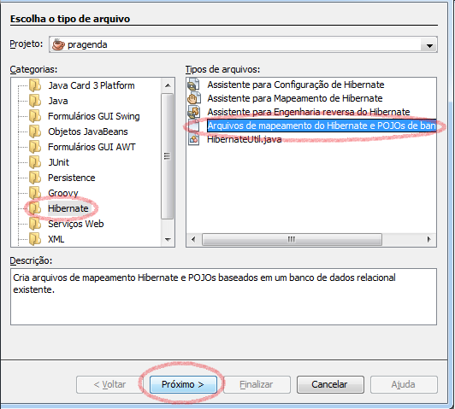

Repare que já foi selecionado o arquivo de configuração do hibernate e arquivo de engenharia reversa, portanto basta incluir o nome do pacote que as tabelas ficarão situadas, por padrão inseri o nomeentidades, mais pode inserir o nome que achar conveniente desde que seja coerente.
Clique em Finalizar conforme a imagem abaixo e aguarde o término da criação das tabelas .

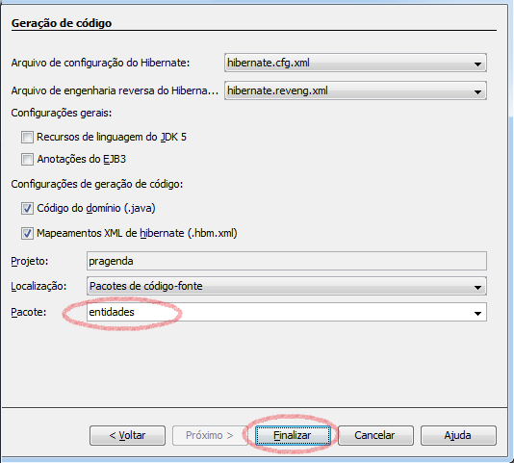

Se você seguiu fielmente o artigo até aqui, foi criado o pacote entidades contendo as classes Java de suas tabelas e os XMLs com todo conteúdo pronto para serem usados, conforme a imagem abaixo:

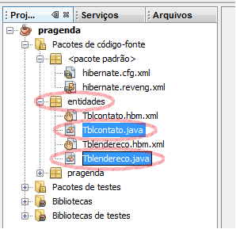

Agora só falta o criar a classe HibernateUtil para finalizar a parte de conexão do banco.

Clique com o botão direito do mouse encima do seu projeto selecione Novo/Outro... conforme a imagem abaixo:

Em Categorias selecione Hibernate e em Tipos de arquivo selecione HibernateUtil.java e clique em Próximo> conforme a imagem abaixo:

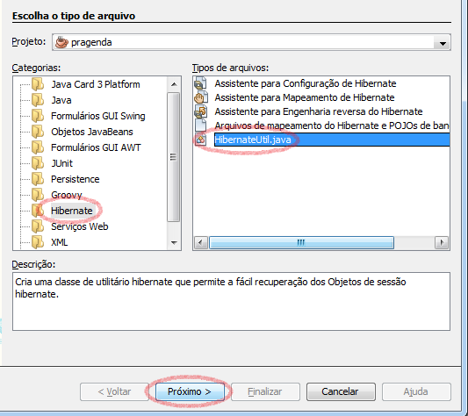

Renomeie o arquivo para HibernateUtil, crie um pacote chamado util Finalizar
Conforme a imagem abaixo:

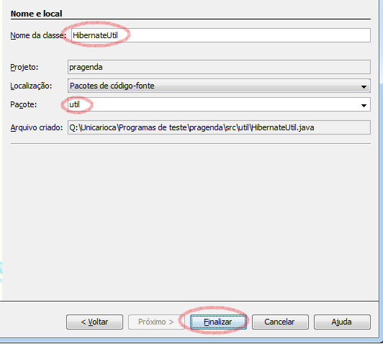

Se tudo ocorreu de forma tranquila a extrutura do seu projeto estará parecida com a imagem abaixo, listando os pacote de conexão com os arquivos Hibernate.XML de conexão do banco, o pacote entidades com as tabelas .java e XML do banco, o pacote com a classe Main.java do seu projeto, e o pacote útil com a classe HibernateUtil.java.

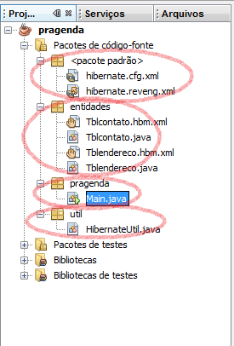

Galera abaixo uma pequena implementação na classe Main.javapara testar sua conexão, caso o banco de dados seja diferente não se esqueça de alterar o nome das tabelas e os campos.
O procedimento descrito ao longo deste artigo é válido para qualquer banco de dados que tenha sido conectado com o Hibernate.
Espero que tenham gostado, qualquer dúvida posta ai!

/*
* To change this template, choose Tools | Templates
* and open the template in the editor.
*/

package pragenda;
import entidades.Tblendereco; /* import da minha tabela*/
import util.HibernateUtil; // import da classe util esta classe garante que terá apenas uma sessão aberta no seus sistema com isso temos melhoria de desenpenho no programa
import org.hibernate.Session; //import para uso do Session no hibernate
/**
*
* @author Ueliton
*/
public class Main {

/**
* @param args the command line arguments
*/
public static void main(String[] args) {
// TODO code application logic here
Tblendereco endereco = new Tblendereco(); // aqui crio o objeto contato do tipo tblcontato

/******* aqui podemos utilizar caixas JOptionPanes para inserir os valores **************/
endereco.setCodigo(5);
endereco.setCidade("JUIZ DE FORA");
endereco.setEstado("MINAS GERAIS");

Session conexao = HibernateUtil.getSessionFactory().getCurrentSession(); // aqui crio o objeto de conexão que abre a sessão no banco de dados
conexao.beginTransaction(); // aqui inicio a sessão com o banco
conexao.save(endereco); //aqui salvo as informações do objeto na tabela do banco de dados
conexao.getTransaction().commit(); // aqui fecho a sessão do meu banco
}

}

